Декабрь - студенец.
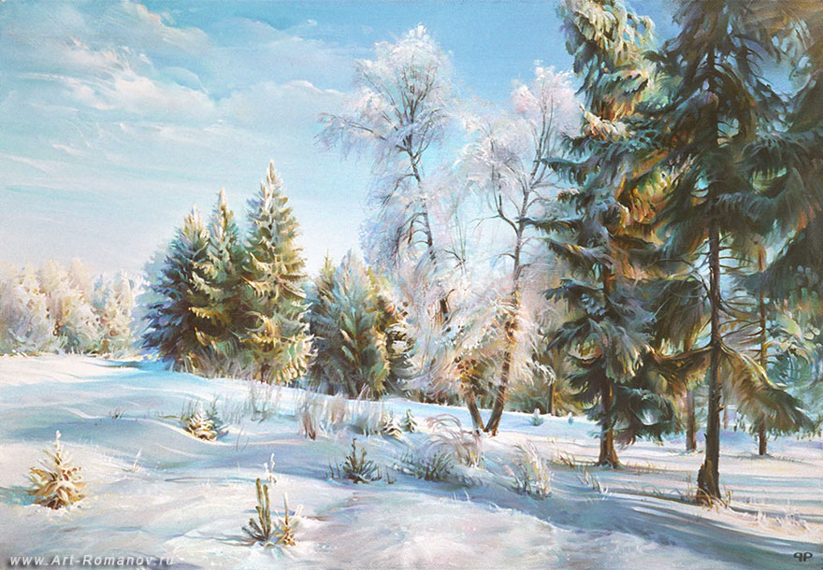
Декабрь год кончает, зиму начинает.
Декабрь год кончает, зиму начинает.
Чем короче зима, тем скорее весна.
Солнце летом греет, зимой – морозит.
Зимой солнце сквозь слезы улыбается.
В декабре зима стелет белые холсты, а мороз через реки наводит мосты.
Декабрь — шапка зимы.
Декабрь и замостит, и загвоздит, и саням ход даст.
В декабре зима стелет холсты, а мороз наводит мосты.
Декабрь — стужайло, на всю зиму землю студит.
Декабрь — месяц лютый, спрашивает, как обутый.
Декабрь глаз снегом тешит, да ухо морозом рвет.
Декабрь спросит, что летом припас
Каждая вторая зима в декабре устанавливается, а остальные - обгоняют
В декабре ветер с севера - к большим морозам
Древнерусское название месяца — лютень, а в народе — студенец, за лютую морозную пору, за длительную стужу.
Вот как говорили о декабре в народе:

Леденьё пришло,
Зиму в дом привело,
В сани коней запрягло,
В путь-дорожку вывело,
Снег заледенило,
Лёд на речке вымело,
Ребят в санки усадило,
С горки покатило.

- После Спиридона (25 декабря Спиридон-солнцеворот), хоть на воробьиный скок, да прибудет денёк.
- Медведь в берлоге на другой бок повернулся.
Говорят в народе, будто с этого дня солнце наряжается в праздничный сарафан, садится в телегу и едет в теплые страны.
Солнце — на лето, зима — на мороз.
Радостно, песнями, бывало, провожала детвора солнечный закат:

Солнышко, повернись!
Красное, разожгись!
Красно солнышко, в дорогу выезжай,
Зимний холод забывай!
Приметы в Декабре:
Декабрь называли месяцем первых белых троп.
Ещё говорили, что в декабре зима стелет белые холсты, а мороз через реки наводит мосты.
В декабре ждали прибавления дня.
Декабрь считался месяцем непредсказуемым.
Народная примета подмечала: «В декабре семь погод на дворе: веет, дует, кружит, рвет и метет».
В декабре грустили, что нельзя съездить в лес из-за неустановившегося пути. На телеге ехать поздно, увязнешь, а на санях рано, санного пути ещё нет.
А еще крестьяне смотрели по декабрю, каким будет урожай в следующем году. Если снега в декабре выпало много, то будет урожай пшеницы, а если декабрь малоснежен, урожая ждать не стоит… Смотрели и на рога… месяца. Если молодой месяц был круторогим и особенно ярким, то скоро придёт стужа. Если же рога были пологими, то зарядит унылый дождь. Прерванный круг возле месяца сулил снег.

